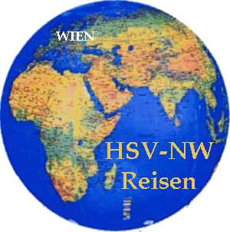
12 Tage - Irisches Mosaik
Nord – und Süd Irland
5. – 16.Juni 2017

1.Tag: Flug Wien – Dublin mit Air Lingus Abflug 15h55 – Ankunft 17h50. Empfang durch die örtliche Reiseleitung und Transfer zum Hotel im Raum Dublin. 1 x Übernachtung/Halbpension
2.Tag: Fahrt in Richtung Norden, in der kleinen Ortschaft Trim besichtigen wir die imposante Bergruine-Die Burg von Trim zählt heute zu den größten anglonormannischen Befestigungsanlagen in Irland.Heute kann die Burg von Trim besucht werden und zählt zu den wichtigsten Ausflugszielen und Sehenswürdigkeiten der Region. Die Burgruine Trim diente im Jahre 1995 dem Film Braveheart mit Mel Gibson als Kulisse. Am Nachmittag werden wir Donegal Castle erkunden, die Festung gilt als eine der schönsten gälischen Burgen . So beschrieb der englische Vizekönig, Sir Henry Sidney, die Burg 1566 in einem Brief an William Cecil, dem ersten Baron von Burghley, als die »größte und stärkste Festung in ganz Irland«. Am späten Nachmittag geht es zum Hotel – 2 x Übernachtung/Halbpension im Raum Belfast.
3.Tag: Nach einem guten Frühstück erkunden wir in einer ausführlichen Stadtbesichtigung Belfast, eine Stadt, die geschichtliches Erbe und moderne Entwicklung verbindet. Nach einer Mittagspause Besuch der beeindruckenden Titanic Experience, die mit einer Multidimensionalen Ausstellung an den Luxusdampfer Titanic erinnert. Das Ausstellungsgebäude steht direkt an der ehemaligen Helling, dem Bauplatz, der "Titanic" und ihrer Schwesterschiffe. Könnte man ihn aus Möwen-Perspektive betrachten, sähe es aus wie das Logo der "Titanic"-Reederei White Star Line. Seine vier Sternzacken ragen ebenso hoch in den Himmel wie einst der Bug des Rekordschiffs. Eine Aluminiumhaut, zusammengesetzt aus 3000 Paneelen, reflektiert das Licht der Wasserbecken am Fuße des Gebäudes.
4.Tag: Heute fahren wir entlang der traumhaften Antrim Coast und besuchen das Unesco Weltkulturerbe Giant´s Causeway.Die Nordküste der nordirischen Grafschaft Antrim gilt nicht von ungefähr als einer der dramatischsten Küstenabschnitte Europas und ganz nebenbei sicher auch als einer der farbenfrohsten.
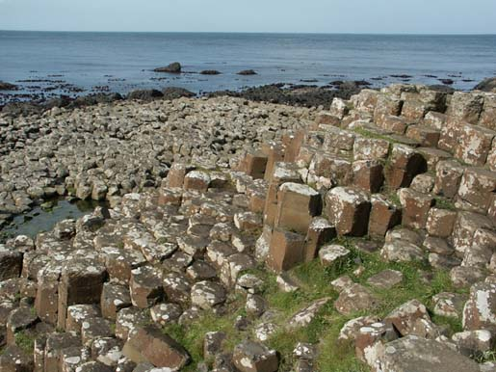
Der grandiose Giant’s Causeway. Zwar fehlen auch sandige Buchten und kleine, verträumte Häfen nicht, aber im Wesentlichen wird das Landschaftsbild von hoch aufragenden Klippen aus rotem Sandstein, weißer Kreide, schwarzem Basalt und blauem Lehm bestimmt. Der Nordosten der Grünen Insel ist aber auch für seine Riesen, Gespenster und Geister bekannt, deren schauriges Klagen durch den Seedunst ans Ohr zu klingen scheint. Größter Besuchermagnet an der Antrim Coast ist der grandiose Giant’s Causeway, der unlängst von der UNESCO zum Weltkulturerbe erhoben wurde. Die Iren selbst bezeichnen das ständig von Wellen umspülte Relikt aus prähistorischer Zeit als das 8. Weltwunder. Das einzige irische Naturdenkmal entstand vor rund 60 Millionen Jahren durch eine vulkanische Eruption der Erdkruste, deren Spuren sich von der Küste Antrims bis zu den vor Schottland gelegenen Inneren Hebriden nachweisen lassen. Dabei wurde entlang einer Bruchstelle westlich von Schottland und nordöstlich von Irland eine große Menge flüssiger Lava an die Oberfläche geschleudert. Die auskühlende Lava erstarrte zu den bemerkenswerten und bizarren Gesteinsformationen, wie sie am Giant´s Causeway, aber auch auf der Hebrideninsel Staffa zu finden sind. Die meisten der rund 37.000 Basaltsäulen sind sechseckig und im Schnitt 30 Zentimeter breit. Einige haben aber auch vier, fünf, sieben oder acht Seiten. 1 x Übernachtung/Halbpension im Raum Letterkenny
5.Tag Heute geht es in das Naturparadies des Glenveagh Nationalparks in der faszinierenden Bergwelt Donegals mit schroffen Bergen und ursprünglichen Seen – Besichtigung des viktorianischen Glenveagh Castle, das mitsamt des Anwesens und seinem schönen Garten Teil des Nationalparks ist. Anschließend besuchen wir das Freilichtmuseum Glencolmcille Folk Village, das uns einen Einblick in das frühere Landleben vermittelt.Das kleinste Gebäude im Dorf ist das Fischerhaus. Die aus nur einem Raum bestehende Hütte wurde 2011 als Ausstellungsgebäude eröffnet und zeigt die gelebt, als sie diese Region Anfang des 20. Jahrhundert besucht hatten. Lebensbedingungen der Fischer damals. In ganz ähnlichen Gebäuden haben der amerikanische Maler Rockwell Kent und der walisische Dichter Dylan Thomasals sie diese Region Anfang des 20. Jahrhundert besucht hatten. 1 x Übernachtung/Halbpension Raum Mayo/Sligo
6.Tag: Heute besuchen wir das wilde und ursprünglicheConnemara-Gebiet, der Name des Areals, das sich zum Großteil über die ehemaligen Ländereien der Kylemore Abbey erstreckt, ist vom irischen Wort Conmaincnemara abgeleitet, was soviel bedeutet wie „Stamm des Commac am Meer".

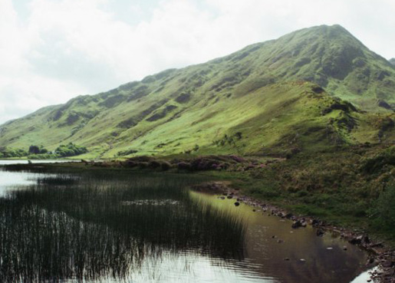
Connemara National Park, Foto: Siegfried Neugebauer

Deren legendäre Königin Maeve soll das Gebiet einem ihrer Söhne zugewiesen haben. Fast 3000 Hektar Land unberührter Natur kennzeichnen den Nationalpark mit seinen kahlen Hochebenen, grünen Tälern, rauen Berghängen, mit Wollgras überzogenen Mooren und dunklen Bergseen, an denen die typischen Connemara-Ponys friedlich grasen. Ein Besuch der märchenhaften Kylemoore Abbey, die neben der Abtei mehrere Jahre eine Mädchenschule beheimatet hat steht ebenfalls auf dem heutigen Programm! Im idylischen Ort Clifden der von den Twelve Bens umgeben ist machen wir einen kurzen Zwischen Stopp- Einige Kilometer südöstlich der Stadt befindet sich das Derrygimlagh-Moor. Hier landeten John Alcock und Arthur Whitten Brown, die am 14./15. Juni 1919 als erste mit einem Flugzeug nonstop den Atlantik überquerten. Ebenfalls hier befindet sich der Ort, an dem der italienische Funkpionier Guglielmo Marconi seine Funkstation errichtet hatte, mit der er ab 1907 den ersten drahtlosen transatlantischen Telegrafendienst für die Öffentlichkeit ermöglichte. Die Sendestation wurde während des Irischen Bürgerkrieges 1922 zerstört. Weiterfahrt entlang der atemberaubenden Galway – Bucht. 1 x Übernachtung/Halbpension im Raum Co.Clare
7.Tag:Nach einem guten Frühstück erkunden wir heute die Mondlandschaft The Burren. Die Oberfläche des Burren ist – abgesehen vom Caher Valley – durch etwa knietiefe Karren in rechteckige Felder gegliedert. Sie wurden durch Oberflächenwasser gebildet, das sich noch immer nach stärkeren Regenfällen in Turloughs sammelt. Auch horizontal haben sich die Platten durch Klüftung, die Clints, voneinander getrennt. Beim Lauf über das Plateau knackt etwa jede 25. Platte, weil sie sich von ihrer Auflage gelöst hat. Die losen Kalksteinplatten haben Stärken zwischen 15 und 25 cm und wurden beim Bau der älteren Steindenkmäler verwendet. Oliver Cromwell charakterisierte den Burren nach einem Kriegszug in das Gebiet so: „Kein Baum, an dem man einen Mann aufhängen, kein Tümpel, worin man ihn ersäufen, keine Erde, in der man ihn verscharren könnte.“ Anschließend Besichtigung des Caherconnell Stone Fort - das große nahezu runde Fort hat 140–145 m Außendurchmesser. Seine Mauer ist 12 m dick und 6 bis 14 m hoch. Das Mauerwerk besteht aus großen Blöcken. Caherconnell war in seiner Blütezeit ist eine gewaltige Anlage, wobei die Frage der Datierung durch das Fehlen archäologischer Ausgrabungen problematisch ist. Es kann etwa 500 n. Chr. erbaut worden sein, und es gibt Hinweise darauf, dass es noch im 15. Jahrhundert besetzt war. Das jetzige Interieur gehört zur letzten Phase – Hütehundevorführung. Abschluss des heutigen Tages ist eine Bootsfahrt entlang der imposanten Steilklippen der Cliffs ofMoher. 2 x Übernachtung/Halbpension im Raum Kerry
8.Tag: Heute steht ein Ganztagesausflug zum Ring of Kerry auf dem Programm - Der Ring of Kerry (irischMórchuairdChiarraí) ist eine 179 km lange Panoramaküstenstraße im County Kerry im Südwesten Irlands. Busse dürfen den Ring wegen der Enge der Straßen nur in einer Richtung (gegen den Uhrzeigersinn) der irischen Nationalstraße 70 befahren. Die N70 führt um die Iveragh-Halbinsel entweder küstennah oder direkt die Küste entlang von Kenmare über Waterville nach Killorglin; dann landeinwärts über Killarney und wieder nach Kenmare. Bei einem Stopp im Killarney Nationalpark können Sie sich von der unvergleichlichen Schönheit dieses Nationalparks überzeugen! Am Fuße der McGillycuddyReeks, der höchsten Bergkette in Irland, schmiegen sich die weltberühmten Seen von Killarney. Hoch in der Gunst der Naturliebhaber steht der über 10.000 Hektar große Killarney National Park in der Grafschaft Kerry.
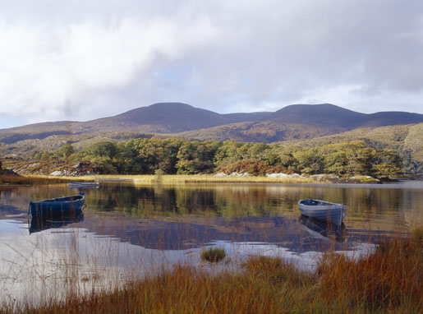
Killarney National Park - Grüne Oase im grünen Kerry
Die herrliche Kombination aus Bergen, Seen, Wäldern und Wasserfällen verleihen dem Killarney National Park eine besondere landschaftliche Schönheit. Bekannt ist der Nationalpark unter anderem für seine uralten Eichenwälder, für die Burgruine Ross Castle am LoughLeane oder natürlich für das Herzstück, das vom wilden Wein umrankte Herrenhaus Muckross House. Der Killarney National Park enthält viel Sehenswertes von nationaler und internationaler Bedeutung, wie beispielsweise die einheimischen Eichenwälder und die Fülle von immergrünen Bäumen und Sträuchern. Viele seltene Moosarten und Flechten, die im milden Klima von Killarney bestens gedeihen. Die im Park lebenden Hirsche sind einzigartig in Irland! Der Killarney National Park wurde im Jahr 1981 von der UNESCO zum Biosphärenreservat ernannt.
9.Tag: Frühstücken Sie heute ausgiebig, denn heute geht es zum Besuch der Jameson Experience in Midleton wo wir in die Whiskeyherstellung eingeweiht werden und natürlich auch verkosten werden! Beschwingt werden wir anschließend die Kirchensiedlung Rock ofCashel besichtigen – dies ist ein einzigartiges Monument irischer Geschichte. Der Berg erhebt sich 65 m hoch und gilt als irisches Wahrzeichen. Als Sitz von Feen und Geistern wurde er schon im Altertum verehrt.Im 4. Jahrhundert eroberte der Clan der Eoghanachta, die späteren MacCarthys, den Felsen und baute ihn zum Clansitz aus. Dieser war auf Grund seiner erhöhten Lage, die guten Überblick über das umliegende Land versprach, von strategischer Bedeutung. Das älteste und höchste der Cashel Bauten ist der sehr gut erhaltene Rundturm (28 Meter oder 90 Fuß hoch), er stammt vermutlich von 1101 (nach einer anderen Quelle: 849). Der Eingang ist 3,60 Meter (12 Fuß) über dem Boden. Er hat das typische spitze Dach der runden Türme. Der Turm wurde aus Stein ohne Mörtel errichtet. Erst in der neueren Zeit wurden Fugen aus Sicherheitsgründen mit Mörtel ausgefüllt. 1 x Übernachtung/Halbpension im Raum Kilkenny
10.Tag: Heute geht es in die reizvolle Berglandschaft der Wicklow Mountains -die Wicklow Mountains sind ein Gebirgszug im Osten und Südosten von Irland. Sie verlaufen in Nord-Süd Richtung, direkt vom Süden Dublins über die Grafschaft Wicklow in die Grafschaft Wexford. Die Wicklow Mountains bestehen hauptsächlich aus Granit und Schiefer, die während der kaledonischen Gebirgsbildungsphase gefaltet wurden. Die von eiszeitlichen Gletschern gerundeten Berge sind großflächig von (meist Decken-)Mooren bedeckt.Unter diesen Bedingungen hat sich eine vielfältige Flora entwickelt. In den Tälern und niederen Hängen besteht diese hauptsächlich aus Königsfarn, Stechginster, und Heidekräutern, Gräsern wie z. B. Seggen und wilden Heidelbeeren. Insbesondere die Heidekräuter tragen während der Blütezeit im Sommer zu einem für die Wicklow Mountains typischen Bild bei, in dem Sie ganze Berghänge violett überziehen. Nach einer Mittagspause besichtigen wir die frühkeltische Klosteranlage von Glendalough mit Ihrem noch heute gut erhaltenen 31 Meter hohen Rundturm; am späten nachmittag Weiterfahrt nach Dublin. 2 x Übernachtung/Halbpension im Raum Dublin
11.Tag: Vormittags 4 stündige Stadtführung durch Dublin mit unserem deutsch sprechenden Guide- Nachmittag zur freien Verfügung-besuchen Sie z.B. das Guinness Storehouse oder einer der unzähligen Pubs!
12.Tag: Heute heißt es Abschied nehmen – Transfer zum Flughafen; Flug mit Air Lingus Abflug Dublin 11h30 – Ankunft Wien 15h15
Inkludierte Leistungen:
Flug Wien-Dublin-Wien mit Air Lingus/Economy Class

Alle Airport Taxen und Gebühren ( Stand 12.11.2016)

Reisebegleitung ab/bis Wien

1.-11. Tag lokaler deutsch sprechender Guide

Rundreise 1. – 12. Tag laut Programm

11 Nächte im guten Mittelklassehotel

Halbpension –10 x Frühstück & 11 x 3gängiges Abendessen mit Auswahlmöglichkeit

4 stündige Stadtführung Dublin

Eintrittspaket: Titanic Experience, Giant´sCauseway, Glenveagh Castle, Glencolmcille Folk Village, Kylemore Abbey, Caherconnell Stone Fort mit Hütehundevorführung, Bootsfahrt entlang der Cliffs of Moher, Jameson Experience Midleton, Rock of Cashel, Donegal Castle, Trim Castle, Glendaloough Besucherzentrum (10 Eintritte, Bootsfahrt)
Nicht inkludierte Leistungen:
Trinkgelder, persönliche Ausgaben, Versicherung
Pauschalpreis pro Person € 1.860,-
Einbettzuschlag pro Person € 370,-

WICHTIGE HINWEISE:
_ Aus von uns nicht beeinflussbaren Gründen kann es notwendig
sein, dass Programm- bzw. Hoteländerungen vor oder während
der Reise vorgenommen werden müssen.
Straßensperren, Umleitungen und Höhere Gewalt (Streiks,
Unwetter u.a.) können ebenfalls eine Änderung zur Folge haben.
Diese Änderungen bleiben ausdrücklich vorbehalten!

_ Kerosin & Airport Tax Erhöhungen vorbehalten!

_ Bei dieser Reise gelten gesonderte Reise- und
Stornobedingungen:
30% nach Buchung bis 6 Wochen vor Abreise
50% bis 4 Wochen vor Abreise
80% bis 3 Wochen vor Abreise
100% ab dem 21 Tag vor Abreise
Wir empfehlen dringend einen Abschluss einer
Komplettschutzversicherung, inkl. 100% Stornoschutz!
Preis pro Person € 88,-

_ Mindestteilnehmerzahl: 35 Personen;
Aufpreis bei 25-34 Personen p.P. € 130,--

_ Die Teilnahmevormerkung erfolgt in der Reihenfolge des
Eintreffens der Anmeldungsformulare. Bei Überschreitung der
maximalen Teilnehmerzahl (40/45 Personen abhängig von Hotel und
Buskapazität) legen wir eine Warteliste an, natürlich bei
gleichzeitiger Information der Betroffenen.
_ Da auch die Boots-/Schiffsplätze frühzeitig reserviert werden
müssen, ersuchen wir am Anmeldeformular, mit Personenzahl,
_ Aufgrund des knappen stornofreien Reservierungstermins bei
der Fluglinie wird um möglichst rasche „FIXANMELDUNG“
und Anzahlung ersucht!!!
Spätestens bitte bis zum 18.Jänner 2017

